母学積み木
たくさんのおもちゃがある中で、「積み木」はおもちゃの主食です。子供の健やかな成長のためになくてはならないものなのです。
積み木遊びで大切なこと
- お子さんに自由に遊ばせてあげてください。
- あれこれ口を出さず見守ってあげてください。
- 一緒に遊んであげてください。
- 時にはパパ・ママが自由に遊んでください。お子さんはちゃんと見ています。それが創造力の拡がりになります。
これだけは守ってください（警告）
※守っていただけないときは重大な怪我の恐れがあります
- 積み木は投げたり、ぶつけたりしないでください。
- 角はとってありませんので、体を傷つけないようそっと取り扱ってください。
- 積み木の箱に乗って遊ばないでください。
- 積み木の箱の積み重ねは４段までにしてください。高く積み過ぎると危険です。
- 万が一積み木が欠けたり壊れたりしたときは、危険ですので取り除いてください。
- 積み木遊びの時は、怪我の防止のため必ず保護者または大人が付き添ってください。
- 積み木の入れ方が不安定なまま、箱を積み重ねないでください。
A 立方体（基本の積み木）
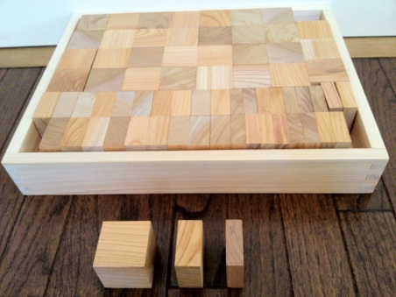
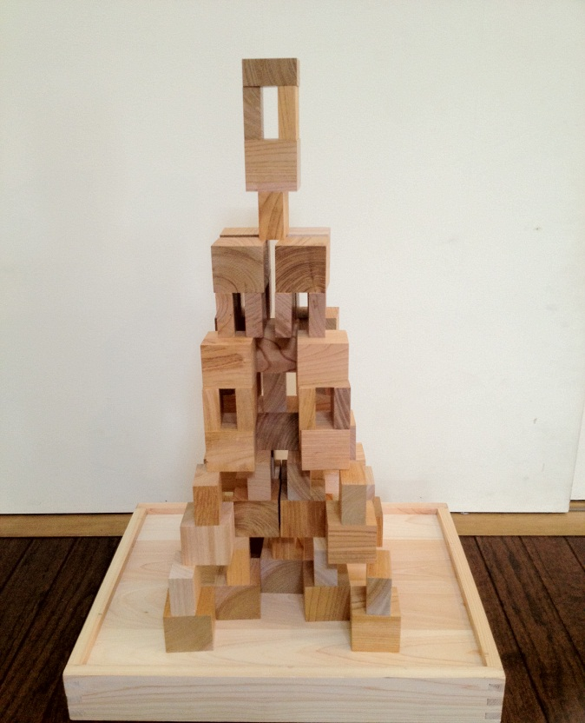

7800円 （税別） 9800円（コロ付）（税別）
4.5×4.5×4.5 ３２個
4.5×4.5×2.25 20個
4.5×4.5×1.5 18個 単位はｃｍ
B 正方形＆三角
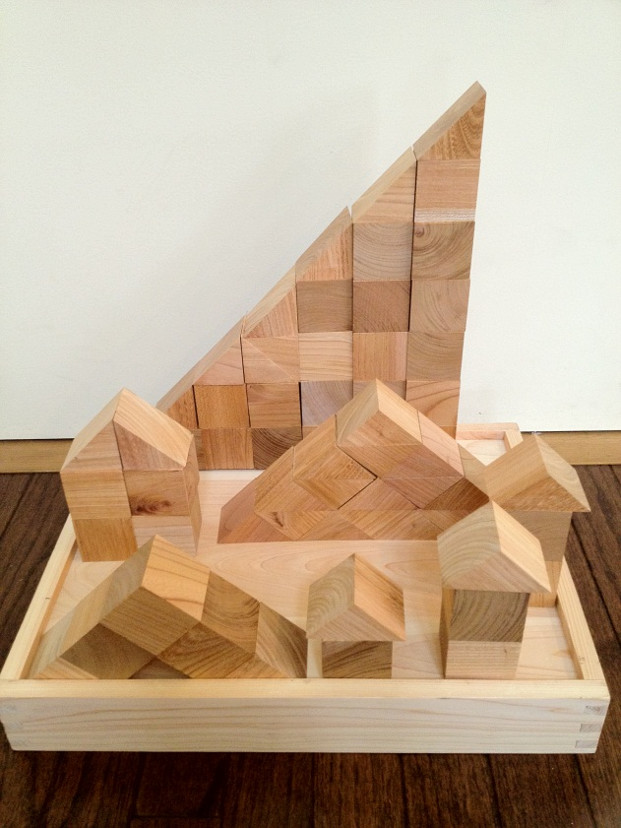
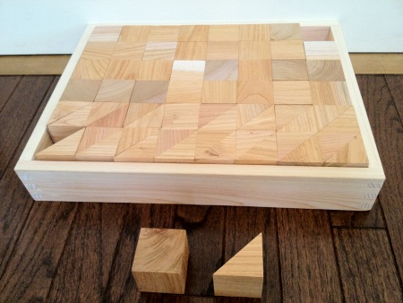

7800円（税別） 9800円（コロ付）（税別）
4.5×4.5×4.5 ３２個
4.5×4.5×4.5×1/2の三角形 ３２個
単位はｃｍ
C 長方形・中
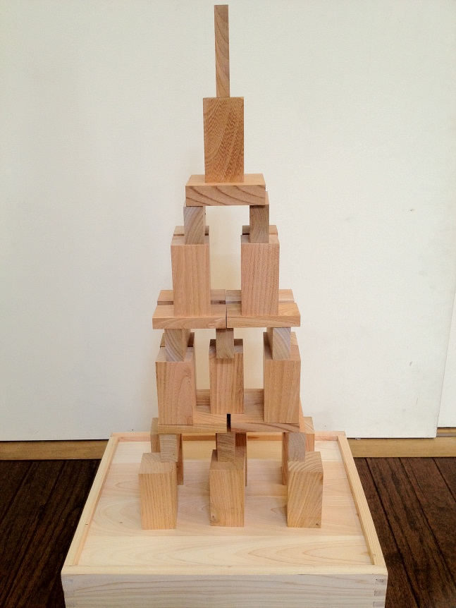
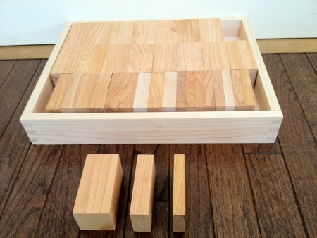

7800円 （税別） 9800円（コロ付）（税別）
4.5×9.0×4.5 16個
4.5×9.0×2.25 10個
4.5×9.0×1.5 9個 単位はｃｍ
D 長方形・長
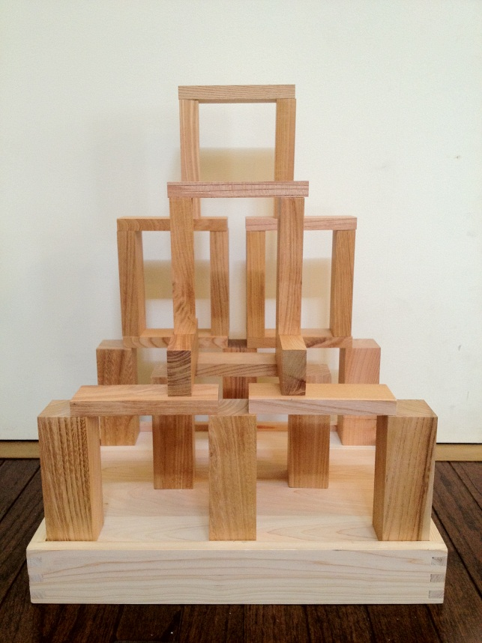
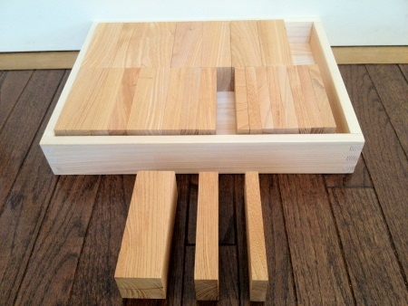

7３00円 （税別） 9３00円（コロ付）(税別)
4.5×13.5×4.5 8個
4.5×13.5×2.25 8個
4.5×13.5×1.5 12個 単位はｃｍ
母学積み木

＊送料が1500円（何箱でも）です。
ただし、北海道と沖縄は別料金です。
販売元 母学アカデミー
山口県防府市石が口3-18-12
080-3874-7097
Mail rakken039@yahoo.co.jp

